Progetto PISSIR anno 2020/2021 Paolo Franzini 20018562

# Introduzione

Si è richiesto di realizzare un sistema per la gestione di una struttura orientata a uffici per finalità co-working. Lo stabile è dotato anche di sala comune denominata sala d’attesa.

Lo user, definito come professionista ha facoltà di prenotare un ufficio in una data e un intervallo di orario. E’ necessario indicare anche quanti clienti il professionista accetterà, i quali attenderanno nella sala d’attesa. Tale sala ha capacità definita, e qual ora una nuova prenotazione ecceda da questo limite, il professionista dovrà essere avvisato di limitare il numero di clienti o cambiare prenotazione.

Il sistema dovrà inoltre gestire una infrastruttura IoT per i seguenti dispostivi e le seguenti funzionalità:

* Sensori di luminosità e lampadine: si dovrà regolare automaticamente l’intensità delle lampadine a fronte di una basso valore di luminosità letto dal dispositivo, se la suddetta stanza è occupata.
* Sensori di temperatura e umidità: si dovrà regolare autonomamente l’attivazione del riscaldamento e raffrescamento quanto i parametri di confort non sono soddisfacenti
* Sensori di fumo e allarmi: si dovrà attivare i dispositivi di allarme quando il sensore di fumo registra la presenza dello stesso.

I dati raccolti dai sensori dovranno essere storicizzati in un database.

L’utente amministratore avrà la possibilità di consultare i dati storici.

# Requisiti di sistema

Utente

* Login

Professionista

* Prenota ufficio
* Riserva posti in sala d’attesa
* Occupa ufficio

Gestore condominio

* Visualizza dati storici IoT
* Gestisce i posti in sala d’attesa

Prenotazione

* Creata dal professionista

Ufficio

* Occupato da professionista

Sala d’attesa

* Occupata dai clienti

Dispositivi IoT

* Inviano misure

Misure

* Inviate dai sensori

Gateway IoT

* Connette fisicamente il sottosistema IoT ai dispositivi IoT.

Sottosistema IoT

* Richiede la misura ai gateway
* Pubblica misura su MQTT

Server

* Riceve la misura tramite MQTT
* Verifica parametri di Confort
* Invia comando tramite MQTT a Sottosistema IoT per pilotare attuatore

Infografica WorkFlow

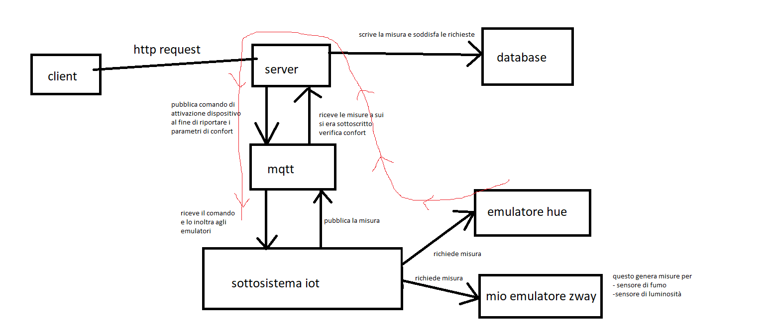

Note Sottosistema IoT:

Il sottosistema IoT è il servizio che interagisce fisicamente con i gateway.

E’ colui che detiene la logica del protocollo da utilizzare e di come comporre la chiamata per interagire con i dispositivi.

Il sottosistema IoT viene configurato con un tempo di campionatura, attraverso il quale interroga i dispositivi per richiedere la misura. Ricevute le misure, vengono incapsulate in un messaggio MqTT e spedite.

Il server, preventivamente registrato come subscriber, riceve la misura effettua la scrittura di tale misura sul database e recupera i parametri di confort impostati dall’amministratore e lo stato di occupazione delle stanza. Effettua una comparazione dei dati ricevuti e delle attuale condizioni e nel caso in cui i parametri di confort non fossero rispettati e nello stabile ci fossero delle persone provvede ad inviare gli opportuni comandi di attivazione del dispositivo necessario.

Il messaggio di attivazione viene costruito sulla base di un protocollo custom, sarà poi il sottosistema IoT sapere come deve opportunamente interagire con il dispositivo.

Note integrative:

Per ragioni emulative il sistema Zway verrà integrato all’interno del sottosistema IoT in modo da poter settare le misure rilevate e che queste vengano spedite a MqTT.

Il sistema così pensato non elimina il concetto di Single Point of failure.

La gestione dei dispositivi IoT attraversa una catena di microservizi Sottosistema IoT – MqTT – Server – Database. Una possibile alternative potrebbe essere che il sistema IoT possedesse le seguenti caratteristiche:

* Un sistema di polling con il server per verificare che tutti i servizi siano attiva
* In caso di fallimento il sottosistema IoT potrebbe mantenere una temperatura adeguata in tutti gli uffici e attivare i sensori di allarme.
* Sistema di archiviazione interno delle misura per poi inoltrarle quando il microservizi online.
* Un malfunzionamento del sottosistema IoT dovrebbe essere gestito tramite il client che abbia la possibilità di inviare comandi manuale ai gateway così da gestire manualmente i dispositivi.